**技术合同登记说明及操作流程**

1. 根据《江西省人民政府办公厅关于进一步促进高等学校科技成果落地江西的实施意见》（赣府厅发〔2019〕24号）、江西省《江西省网上常设技术市场技术交易补助管理办法》（赣科规〔2021〕2号）文件的要求，即日起凡是以东华理工大学为乙方签订的**横向进账科技合同**（技术开发、技术转让、技术许可、技术咨询和技术服务），都应在**江西省科技业务综合管理系统**进行技术合同登记。

2. 技术开发、技术转让（技术许可）两类在做技术合同登记时，可选择是否免税。若需要免税证明，则要经一级登记机构（抚州市科技局）审核员及负责人审核，再通过江西省科技厅技术合同审核员及负责人审核，才可生成免税证明。

3. 具体登记操作流程如下：

（1）登录江西省科技业务综合管理系统，网址：<https://ywgl.kjt.jiangxi.gov.cn/egrantweb/main>

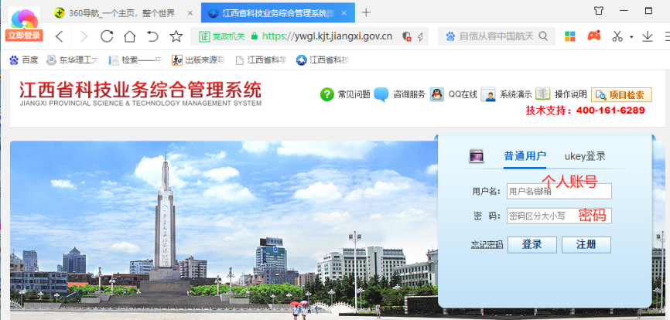

（2）进入“技术合同”页面内“技术合同登记”内的“技术合同登记申请”，在该页面可以看到项目负责人填写的所有技术合同登记列表，点击“**新增项目申请**”按钮，一般选择“卖方申请”进入技术合同登记填写申请页面。

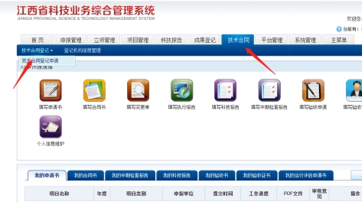

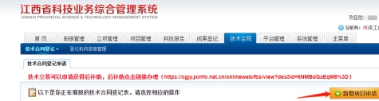

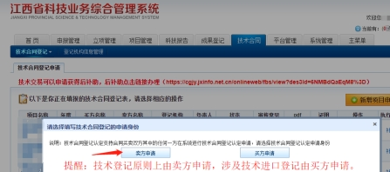

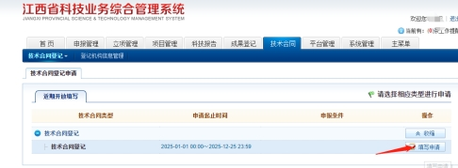

（3）点击“填写申请”按钮进入技术合同登记表页面填写：①根据合同内容准确无误填写项目信息；②上传附件；③提交。（注：买方信息就是**甲方信息**。填写检查，根据错误提示，修改补充填报信息，直至通过。**技术开发、技术转让合同请在“是否需要免税证明”中勾选。**）

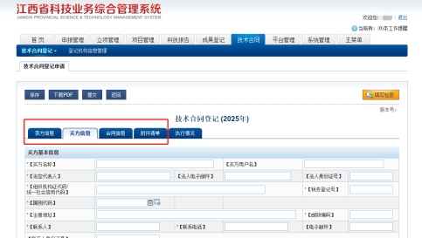

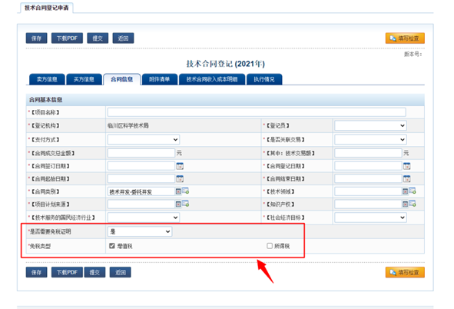

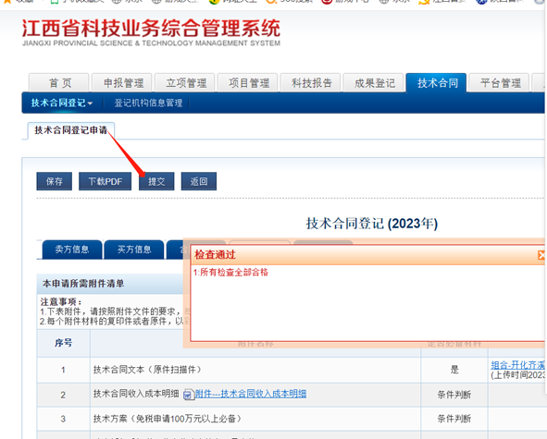

（4）提交后，在工作状态中查看审核流程，包括二级登记机构审核（临川区科技局）、一级登记机构审核（抚州市科技局）、江西省科技厅。一般6个工作日完成审核。技术合同审核通过后，项目负责人可在技术合同申请列表下载登记证明和免税证明pdf文件，并检查公章是否正常。

